Wydawnictwo Dwie Siostry – zapowiedź wydawnicza
Premiera: 20 września 2023

„Złota Kerstin”
tekst: Helena Hedlund
ilustracje: Klaudia Kozińska
tłumaczenie: Anna Czernow
seria: Kerstin
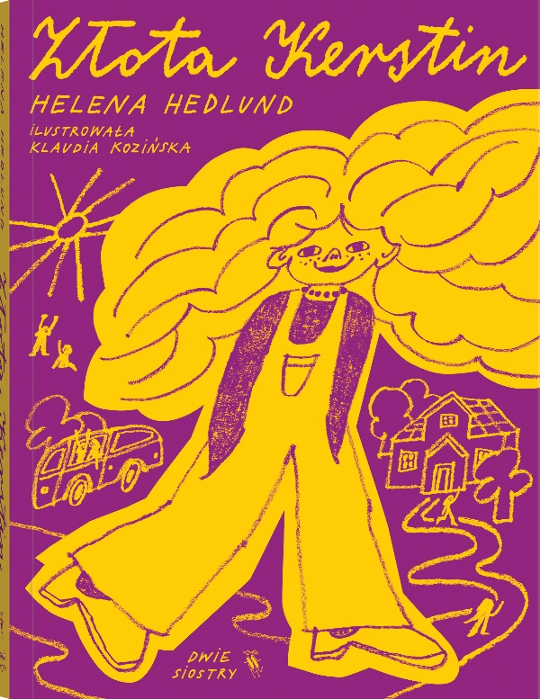
Przedział wiekowy: 7+
ISBN: 978-83-8150-375-4
Format: 15 x 20 cm
Oprawa: miękka
Objętość: 208 str.
Termin wydania: 20 września 2023
Cena: 39,90 zł (w tym 5% VAT)

Kerstin kocha wszystko, co złote. Ale znaleźć prawdziwy skarb nie jest łatwo… Pierwszy tom ciepłej i wzmacniającej serii o przygodach pewnej wyjątkowej dziewczynki, nie zawsze łatwych dziecięcych przyjaźniach i cienkiej granicy między prawdą a kłamstwem.

Siedmioletnia Kerstin mieszka w domu na samym końcu wsi. W tajnej puszce pod łóżkiem trzyma kolekcję złotych rzeczy – zebrała ich już sto pięć! Nawet włosy ma złote, chociaż jej koleżanka Fatima mówi, że są rude. Najnowszy skarb Kerstin to obrączka, którą znalazła w szkole. Ale ten skarb oznacza kłopoty. Bo kiedy wychowawczyni pyta, czy ktoś widział jej obrączkę, Kerstin nie może wydusić z siebie słowa. A potem jest już za późno...
Na szczęście w okolicy pojawia się nowy chłopiec, Gunnar. On też ma złote włosy. Ale z Kerstin łączy go coś jeszcze…

– Mam pomysł – oznajmia Kerstin. – Możemy założyć klub. Tajny Klub Warunkowy. Klub, który dyktuje warunki!
– Tak! – woła Gunnar i wstaje.
Biegnie na sam koniec pomostu i wspina się na palik. Wygląda jak premier, kiedy głośno deklamuje:
– Warunki Klubu Warunkowego są następujące: Jeden: Nikt, kto ma złote włosy, nie musi ich ścinać! Dwa: Nikt, kto ma złote włosy, nie musi ich czesać! Trzy…
Zastanawia się.
– Trzy – wtrąca się Kerstin. – Wszyscy członkowie Klubu Warunkowego muszą codziennie szukać skarbów.

„Złota Kerstin” ukazała się w kilku językach, a autorka otrzymała za nią Slangbellan, szwedzką nagrodę za najlepszy debiut w dziedzinie literatury dla dzieci i młodzieży. Seria o codzienności wrażliwej Kerstin i jej bliskich z subtelnym humorem i dużym wyczuciem ukazuje dziecięcą rzeczywistość i towarzyszące jej emocje – od radości i beztroski po lęk, niepewność czy złość.

Helena Hedlund (ur. 1978) – aktorka, dramatopisarka i autorka bestsellerowych książek dla dzieci. Była też felietonistką i pracowała przy produkcjach filmowych. Podobnie jak Kerstin mieszka z rodziną w domu na samym końcu wsi.

Klaudia Kozińska (ur. 1995) – graficzka, plakacistka, projektantka i ilustratorka. Absolwentka Wydziału Grafiki na Akademii Sztuk Pięknych w Warszawie z dyplomem z malarstwa i projektowania książki. Za ilustracje i opracowanie graficzne przewodnika po Polsce „Dobra nasza!” otrzymała wyróżnienie Polskiej Sekcji IBBY w konkursie Książka Roku 2022. Współpracuje m.in. ze SPATiF-em i z Carnavalem Sztukmistrzów w Lublinie. Wybiera klasyczne narzędzia, takie jak kredka, ołówek, marker, kolorowy papier, tusz.

Anna Maria Czernow – tłumaczka z języka szwedzkiego. Literaturoznawczyni, badaczka literatury dla dzieci i młodzieży, autorka wielu artykułów naukowych, publikowanych w tomach zbiorowych i czasopismach branżowych w kraju i za granicą. W latach 2015–2023 prezeska Polskiej Sekcji IBBY.

